Córdoba, 31 de Julio de 2013

Sra. Editora
Revista de Educación en Biología
Mg. María Josefa Rassetto

Tengo el agrado de dirigirme a Ud. para que considere publicar en la Revista de Educación en Biología el artículo titulado “Una propuesta innovadora para la inclusión de la Educación Ambiental en la escuela media para adultos” de mi autoria.

Este manuscrito no ha sido publicado en ningún otro medio y tampoco está siendo considerado por otra revista.

Reciba mis más cordiales saludos

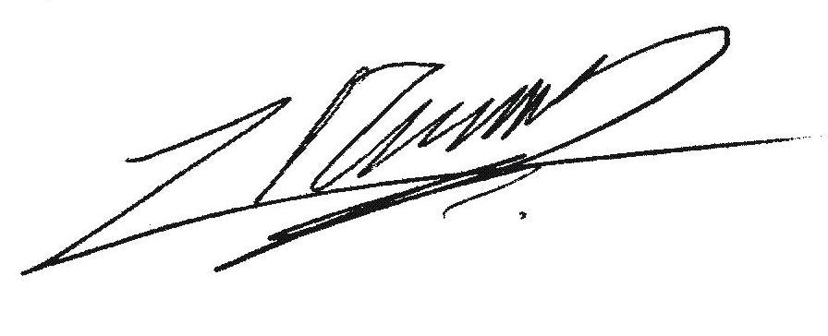
Dr. Juan Manuel Rodriguez
CERNAR – FCEFyN – UNC
IIByT – CONICET – UNC.
Av. Velez Sarsfield 1604. Córdoba.
Argentina
juanmacor@yahoo.com.ar

